授权委托书

本授权委托书申明：我 （姓名）系 （投标人名称）的法定代表人，现授权委托 （单位名称）的 （姓名）为我的授权代理人，以本公司的名义参加 （招标人）的 工程项目投标活动。授权代理人在开标、评标、合同谈判过程中所签署的一切文件和处理与之有关的一切事务，我们均予以承认。
授权代理人无权再委托。
特此委托。

法定代表人：（签字）

授权代理人：（签字）

年 月 日
（投标人盖公章）

投标函格式：
南通工贸技师学院宿舍改造工程造价咨询、招标代理服务收费报价表
投标人全称（公章）：
项目名称 | 计价基数 | 咨询服务招标控制费率 | 投标人自报下浮率（%） | 备注
招标控制价编制 | 审定招标控制价, | 0.34%，不足3000，按3000元 |  | 造价咨询收费=审定招标控制价*0.34%*（1-中标人投标自报下浮率）  不足3000，按 元计价；
招标代理服务  （施工） | 中标金额 | 1.0%，不足3000，按3000元 |  | 招标代理服务收费=施工中标价*1.0%*（1-中标人投标自报下浮率）；不足3000，按 元计价；
招标代理服务  （设计） | 中标金额 | 1.5%，不足3000，按3000元 |  | 招标代理服务收费=设计中标价*1.5%*（1-中标人投标自报下浮率）；不足3000，按 元计价；

法定代表人或授权代表（签字或盖章）：
日期： 2020年 月 日
拟派南通工贸技师学院暑期教工食堂改造项目组成员明细表

序号 | 姓名 | 小组分工 | 学历 | 专业 | 执业资格 | 资格证书编号 | 从业年限 | 主要业绩

参考资料：本项目暂估80万元
根据苏价服【2014】383号文规定标准：招标控制价收费=100*3.4‰
根据发改价格【2011】534号文规定标准：招标代理服务收费（施工）=100*1.0%；招标代理服务收费（设计）=100*1.5%

苏价服【2014】383号文附件：
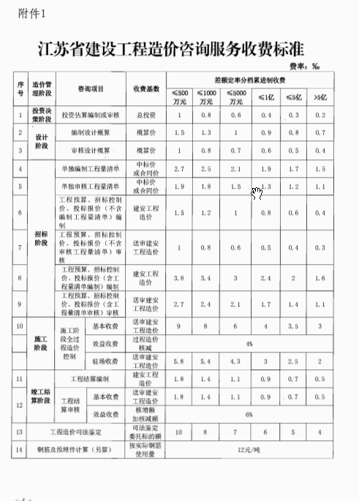

《关于降低部分建设项目收费标准规范收费行为等有关问题的通知》（发改价格【2011】534号文）附件：

附件一：调整后的招标代理服务收费标准
费率  中标金额 | 货物招标 | 服务招标 | 工程招标
100万元以下 | 1.5% | 1.5% | 1.0%
100～500万元 | 1.1% | 0.8% | 0.7%
500～1000万元 | 0.8% | 0.45% | 0.55%
1000～5000万元 | 0.5% | 0.25% | 0.35%
5000万元～1亿元 | 0.25% | 0.1% | 0.2%
1～5亿元 | 0.05% | 0.05% | 0.05%
5～10亿元 | 0.035% | 0.035% | 0.035%
10～50亿元 | 0.008% | 0.008% | 0.008%
50～100亿元 | 0.006% | 0.006% | 0.006%
100亿以上 | 0.004% | 0.004% | 0.004%

